Дата 23.04.2020
Группа МД-19
Тема: Выполнение простейших преобразований
с помощью формул и основных тождеств.

Цель: систематизировать знания, полученные учащимися при изучении темы «Тригонометрические формулы», выделить общие методы и приёмы решения задач, указав в них стандартные приёмы, продемонстрировать технику решения как простых, так и относительно сложных задач.
Задачи:
1) показать взаимосвязь основных формул тригонометрии;
2) продолжить формирование навыка преобразований тригонометрических
выражений;
3) развивать память, внимание, грамотную математическую речь;
4) воспитывать самостоятельность, ответственность, взаимопомощь.
Тип урока: обобщающий.
Формы контроля знаний, умений и навыков: математический диктант, самостоятельная работа в форме тестовых заданий.
Ход урока.
1.Мотивация.
Обилие тригонометрических формул – одна из основных причин затруднений при преобразовании тригонометрических выражений и решении уравнений. Этих формул более полусотни, и каждая может понадобиться. При этом, если их заучивать бессистемно, то можно просто не увидеть, когда и какую формулу надо применять.
Нужно твердо помнить только несколько основных формул, а остальные легко можно восстановить в памяти или вывести из основных. Сейчас мы посмотрим, какие формулы нужно все-таки выучить наизусть тем, кто по каким-то причинам этого не сделал, а какие можно быстро вывести самим, используя справочный материал и свои знания.
2. Записать тригонометрические формулы:
1. Формулы, которые устанавливают соотношения между тригонометрическими функциями одного и того же угла.
2. Формулы сложения.
3 . Формулы суммы и разности тригонометрических функций.

3. Повторение теории по опорному конспекту
Опорный конспект по тригонометрии
Синусом угла α называется отношение противолежащего катета к гипотенузе.
Косинусом угла α называется отношение прилежащего катета к гипотенузе.
Тангенсом угла α называется отношение противолежащего катета к прилежащему.
Котангенсом угла α называется отношение прилежащего катета к противолежащему.

Синусом угла α называется ордината точки единичной окружности.
Косинусом угла α называется абсцисса точки единичной окружности.
Тангенсом угла α называется отношение синуса угла α к косинусу.
Котангенсом угла α называется отношение косинуса угла α к синусу.
Функция | Аргумент
Функция | 0 (0▫) | $\frac{π}{6}$ (30▫) | $\frac{π}{4}$ (45▫) | $\frac{π}{3}$ (60▫) | $\frac{π}{2}$ (90▫)
sin α | 0 | $$\frac{1}{2}$$ | $\frac{\sqrt{2}}{2}$ | $$\frac{\sqrt{3}}{2}$$ | 1
cos α | 1 | $$\frac{\sqrt{3}}{2}$$ | $$\frac{\sqrt{2}}{2}$$ | $$\frac{1}{2}$$ | 0
tg α | 0 | $$\frac{1}{\sqrt{3}}$$ | 1 | $$\sqrt{3}$$ | -
ctg α | - | $$\sqrt{3}$$ | 1 | $$\frac{1}{\sqrt{3}}$$ | 0

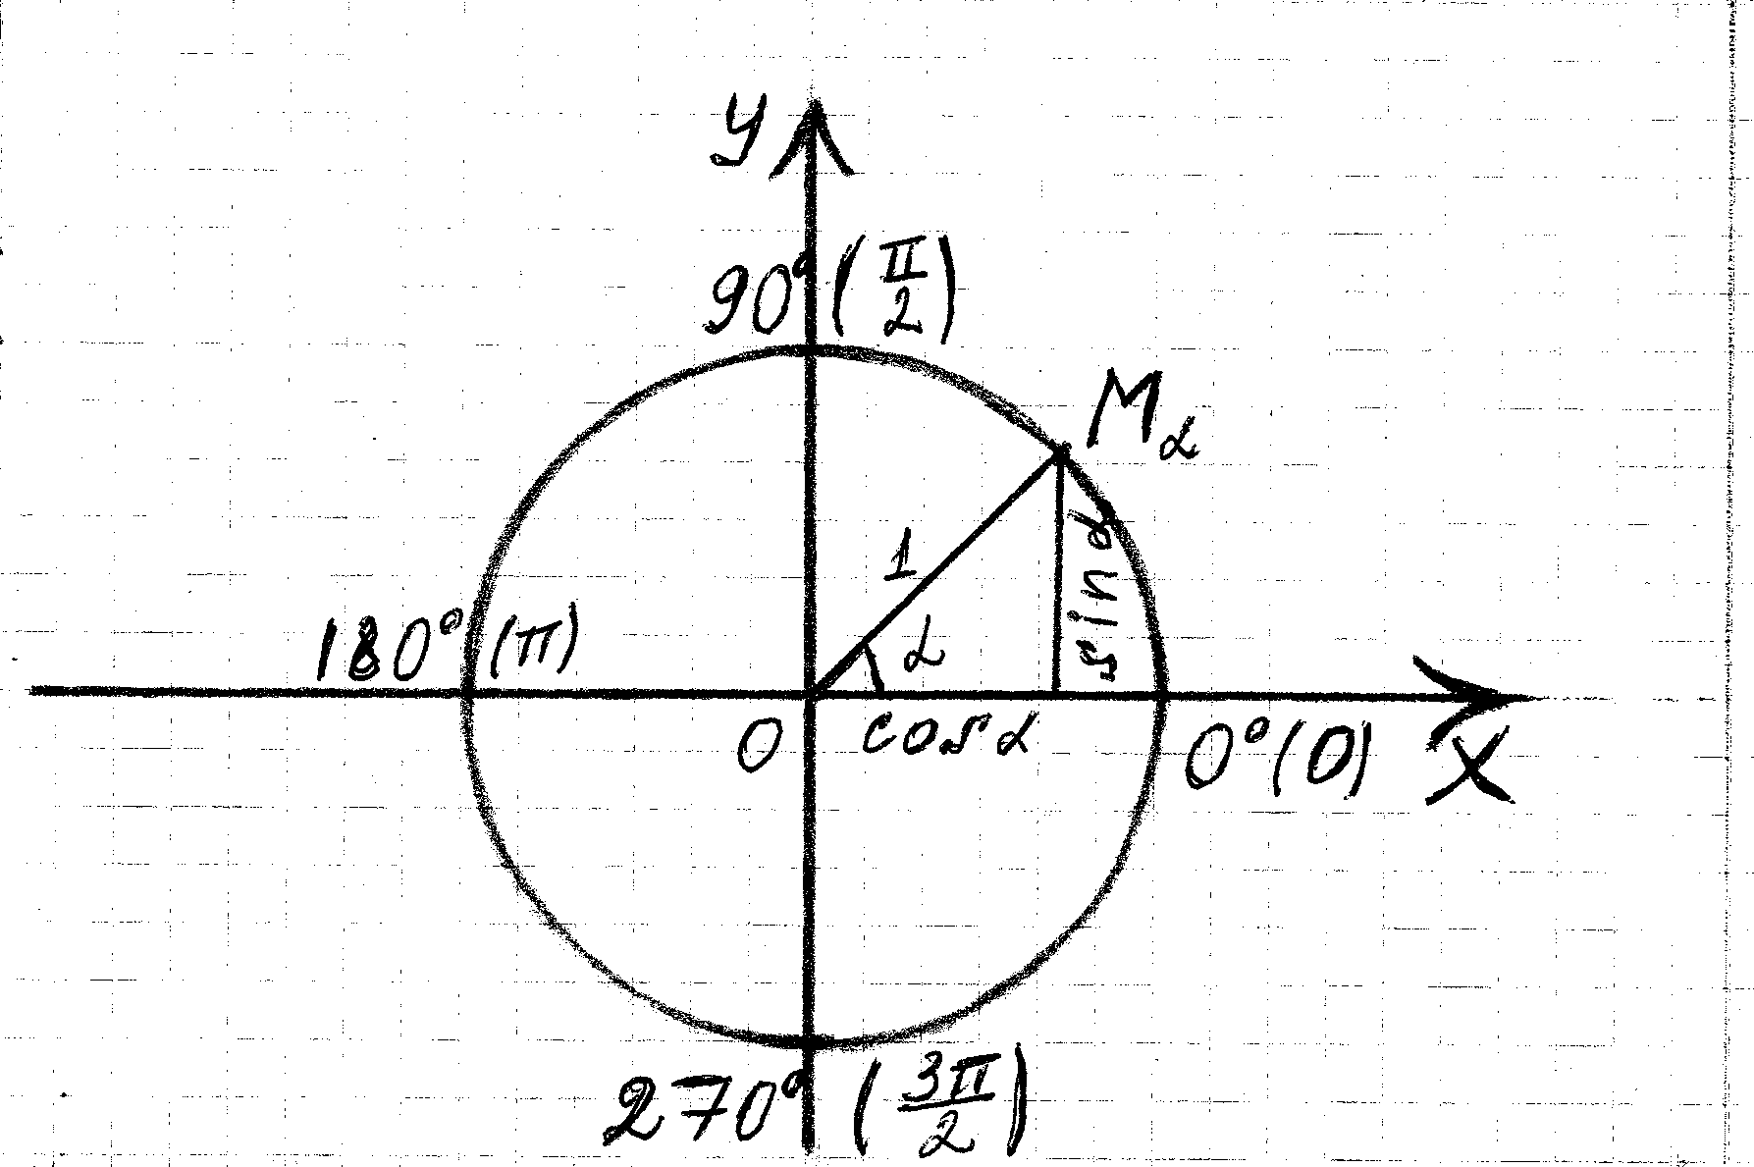 | Зависимости между тригонометрическими функциями одного и того же аргумента:  $\text{tg}α=\frac{\text{sin}α}{\text{cos}α}$, $\text{ctg}α=\frac{\text{cos}α}{\text{sin}α}$  ${\text{sin}}^{\text{2 }}α+{\text{cos}}^{2}α=1$– основное тригонометрическое тождество  $$\text{tg}α⋅\text{ctg}α=1$$
$1+{\text{tg}}^{2}α=\frac{1}{{\text{cos}}^{2}α}$;$1+{\text{ctg}}^{2}α=\frac{1}{{\text{sin}}^{2}α}$
Формулы приведения
Для того, чтобы привести тригонометрическую функцию произвольного аргумента γ к аргументу α, 0< α < $\frac{π}{2}$, надо:
- представить: $γ=\frac{π}{2}⋅m+α$
- если m – чётное число, то наименование функции НЕ меняется;
если m – нечётное число, то наименование функции меняется на кофункцию;
- определить знак приводимой функции и поставить её перед приведённой.

Формулы сложения для тригонометрических функций

$$\text{sin }(α+β)=\text{sin}α⋅\text{cos}β+\text{cos}α⋅\text{sin}β$$ | $$\text{tg}(α+β)=\frac{\text{tg}α+\text{tg}β}{1−\text{tg}α⋅\text{tg}β}$$
$$\text{sin }(α−β)=\text{sin}α⋅\text{cos}β−\text{cos}α⋅\text{sin}β$$
$$\text{cos }(α+β)=\text{cos }α⋅\text{cos }β\text{ - sin }α⋅\text{sin }β$$ | $$\text{tg}(α−β)=\frac{\text{tg}α−\text{tg}β}{1+\text{tg}α⋅\text{tg}β}$$
$$\text{cos }(α−β)=\text{cos }α⋅\text{cos }β+\text{ sin }α⋅\text{sin }β$$

Тригонометрические функции двойного аргумента

$$\text{sin 2}α=2\text{sin}α⋅\text{cos}α$$ |  |  | $$\text{tg 2}α=\frac{\text{2tg}α}{1−{\text{tg}}^{2}α}$$
$$\text{cos}2α={\text{cos}}^{2}α−{\text{sin}}^{2}α$$ | $$\text{cos}2α=1−2{\text{sin}}^{2}α$$ | $$\text{cos}2α=2{\text{cos}}^{2}α−1$$ | $$\text{tg 2}α=\frac{\text{2tg}α}{1−{\text{tg}}^{2}α}$$

Формулы понижения степени тригонометрических функций

$2{\text{cos}}^{2}α=1+\text{cos}2α$; | $$2{\text{sin}}^{2}α=1−{\text{cos}}^{2}α$$

Тригонометрические функции половинного аргумента

$\text{tg}\frac{α}{2}=\frac{1−\text{cos}α}{\text{sin}α}$; | $$\text{tg}\frac{α}{2}=\frac{\text{sin}α}{1+\text{cos}α}$$

Выражение тригонометрических функций через тангенс половинного аргумента

$\text{sinx}=\frac{\text{2tg}\frac{x}{2}}{1+{\text{tg}}^{2}\frac{x}{2}}$; | $\text{cosx}=\frac{{\text{1-tg}}^{2}\frac{x}{2}}{1+{\text{tg}}^{2}\frac{x}{2}}$; | $$\text{tgx}=\frac{\text{2tg}\frac{x}{2}}{{\text{1-tg}}^{2}\frac{x}{2}}$$

Формулы суммы и разности синусов и косинусов

$$\text{sin}α+\text{sin}β=\text{2sin}\frac{α+β}{2}\text{cos}\frac{α−β}{2}$$ | $$\text{cos}α+\text{cos}β=\text{2cos}\frac{α+β}{2}\text{cos}\frac{α−β}{2}$$
$$\text{sin}α−\text{sin}β=\text{2sin}\frac{α−β}{2}\text{cos}\frac{α+β}{2}$$ | $$\text{cos}α−\text{cos}β=−\text{2sin}\frac{α+β}{2}\text{sin}\frac{α−β}{2}$$
Формулы преобразования произведения тригонометрических функций в сумму

$\text{sin}α⋅\text{sin}β=\frac{1}{2}(\text{cos}(α−β)−\text{cos}(α+β))$; | $$\text{sin}α⋅\text{cos}β=\frac{1}{2}(\text{sin}(α+β)+\text{sin}(α−β))$$
Частные случаи:

sin x = 0, $x=π+πn,n∈Z$  sin x = 1, $x=\frac{π}{2}+2πn,n∈Z$  sin x = - 1, $x=−\frac{π}{2}+2πn,n∈Z$ | cos x = 0, $x=\frac{π}{2}+πn,n∈Z$  cos x = 1, $x=2πn,n∈Z$  cos x = - 1, $x=π+2πn,n∈Z$

Уравнение | Формула решения | Примечание
sin x = a | x = (-1)^{n} arcsin a + πn, $n∈Z$ | arcsin (-a) = - arcsin a
cos x = a | x = ± arccos a + 2πn, $n∈Z$ | arccos (-a) = π - arccos a
tg x = a | x = arctg a + πn, $n∈Z$ | arctg (-a) = - arctg a
ctg x = a | x = arcctg a + πn, $n∈Z$ | arcctg (-a) = π - arctg a

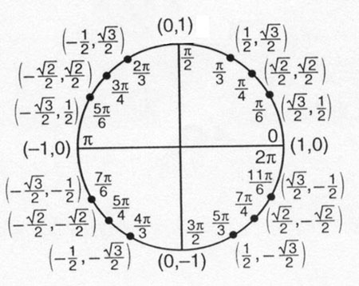
Рассмотреть опорный конспект « Тригонометрия».По опорному конспекту повторить основные моменты теории: радианная мера угла, изображение любого действительного числа на числовой окружности, определение синуса, косинуса, тангенса и котангенса острого угла в прямоугольном треугольнике, определение синуса и косинуса действительного числа через числовую окружность, значения тригонометрических функций углов 30 градусов, 45 градусов и 60 градусов, мнемоническое правило для запоминания формул приведения.

4.Математический диктант.

Вариант1 | Вариант2
Найти значение выражения: 2sin15⁰cos15⁰ | Найти значение выражения: cos²15⁰- sin²15⁰)
Вычислить: sin330º | Вычислить: ctg315º
1- sin²α = | sin(π+α)=
sin(270º - α)= | tgα.ctgα=
sin²α + cos²α= | cos (270º + α)
Упростить: 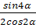 | Упростить: 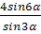
cos (π-α)= | 1-cos²α=

5. Решение упражнений:
Перейдем к решению задач с применением тех формул, которые только что повторили.
1. Найдите значение выражения  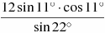 | Формулы
2. Найдите значение выражения 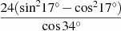
3. Найдите значение выражения 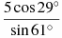
4. Найдите значение выражения 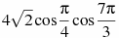
5. Найдите значение выражения 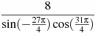
6. Найдите значение выражения
7. Найдите значение выражения 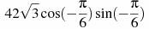
8. Найдите значение выражения 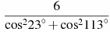
9. Найдите tga, если 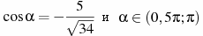
10. Найдите
11. Упростить выражение: 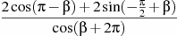
12. Найдите значение выражения
13. Найдите , если 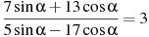.

14. Найдите значение выражения 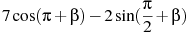, если 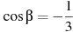.
6. Домашнее задание.
№ | Текст задания | Формулы | Решение задания
1 | Найдите , если 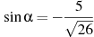 и 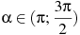. | 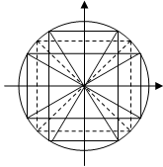
2 | Найдите , если 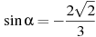 и 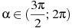
3.
4. | 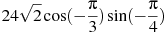
5. | 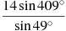
6.

7. | 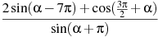
8. | Найдите 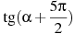 если .
9. | Найдите 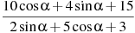 если . | 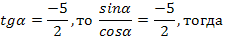
10. | Найдите если 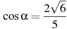 и .

